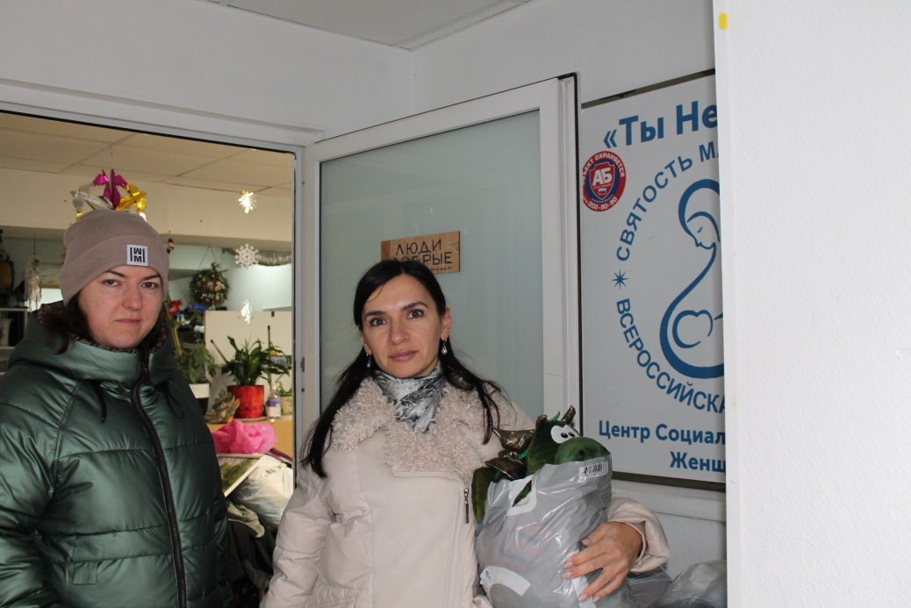

 | г. Самара, ул. Ленинская, 25а, корп. № 1  e-mail: pr_fkp@mail.ru,  ВК: vk.com/fkp_samara, www.kadastr.ru

Специалисты самарского Роскадастра посетили центр социальной помощи женщинам «Ты – не одна»
В рамках визита были переданы необходимые детские и взрослые вещи по сезону, игрушки, средства гигиены и моющие средства. Региональный филиал Роскадастра уже не в первый раз участвует в подобных мероприятиях, посещает экоцентры и приюты для животных. Такие важные инициативы объединяют коллектив, делают команду более крепкой.
Сам центр работает с 2015 года и специализируется на помощи беременным женщинам, женщинам с несовершеннолетними детьми, которые оказались в трудной жизненной ситуации или социально опасном положении. С такими женщинами работают психологи и при необходимости помогают юристы. За помощью обращаются женщины не только из Самары, но и со всего региона и даже из других областей. На данный момент в центре проживает около 30 человек.
Очень важно, что любой человек может прийти в центр и оказать помощь. На данный момент проживающим необходимы продукты питания, в том числе сладости для детей, подгузники, хозяйственные товары.

Филиал ППК «Роскадастр» по Самарской области

